# **Cartel Kings - khi người chơi trở thành "bố già" Mafia**

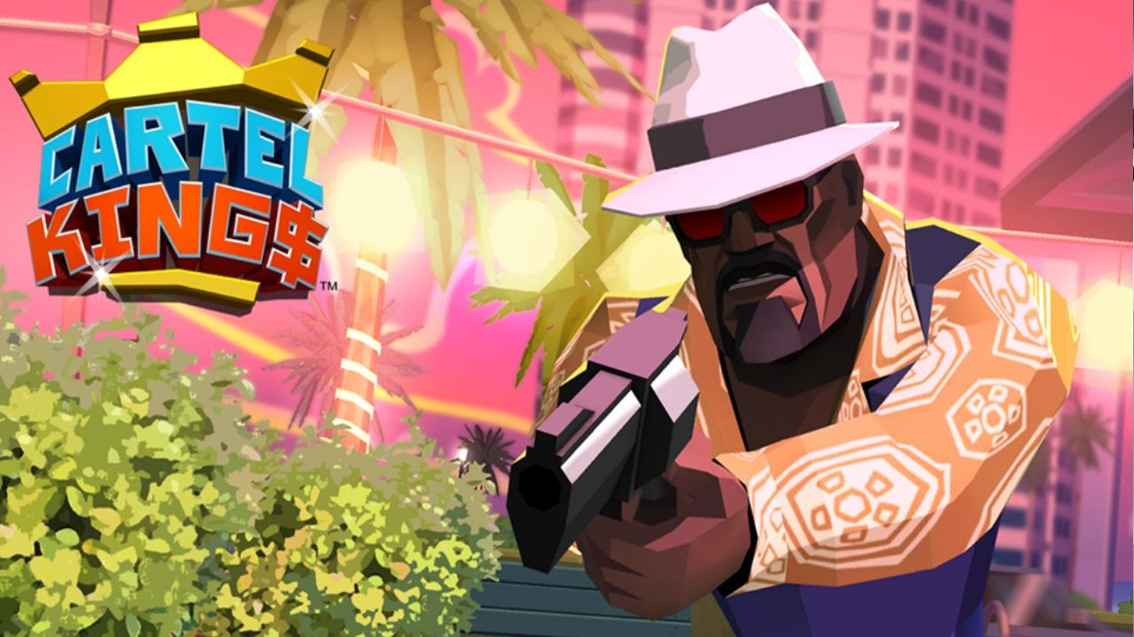​

Bạn đã chán những trò chơi trong sáng /tốt đẹp? Vậy thì hãy để Cartel Kings đưa bạn vào thế giới Mafia với những cuộc đọ súng này lửa và trở thành bố già .

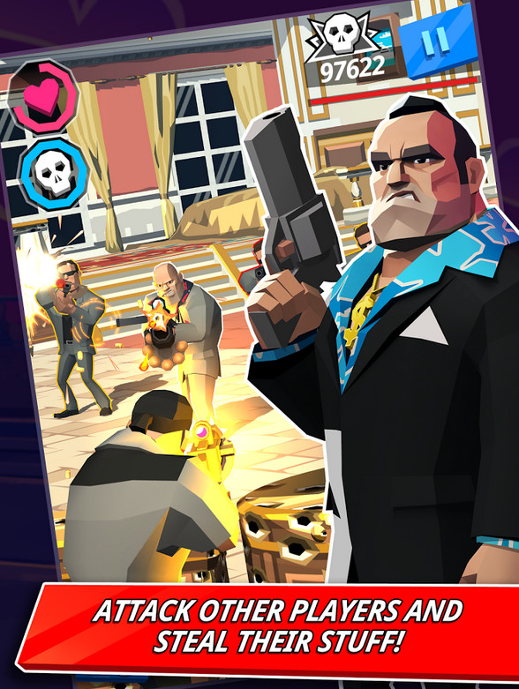​

Cartel Kings là sản phẩm game hành động mới nhất của hãng Mobile Gaming Studios, kế nhiệm phiên bản All Guns Blazing khá thành công trên di động. Trong Cartel Kings, người chơi sẽ vào vai những gã to xác thuộc thế giới ngầm cùng chuỗi nhiệm vụ cướp ngân hàng vô cùng nguy hiểm. Bạn sẽ sở hữu trong tay những khẩu súng ngắn hiện đại nhất, di chuyển trên chiếc xe bọc thép được bảo vệ nghiêm ngặt cho phi vụ lớn này.

Với những chiến lợi phẩm, tiền bạc kiếm được sau những pha đọ súng nảy lửa, Cartel Kings còn cho phép bạn xây dựng căn cứ riêng cho mình cũng như các công trình khác nhằm phát triển thế giới ngầm một cách rộng rãi và mạnh mẽ hơn. Hãy cố gắng để trờ thành một "Godfather" thứ thiệt nhé.

Linkdownload:

Android: https://play.google.com/store/apps/details?id=com.mgs.cc

IOS: https://itunes.apple.com/us/app/cartel-kings/id969155632?mt=8